Acogida de inmigrantes tutelados, en proceso hacia su integración y emancipación

"Una oportunidad de vida" de la mano de parroquias, fundaciones y Cáritas de Arratia
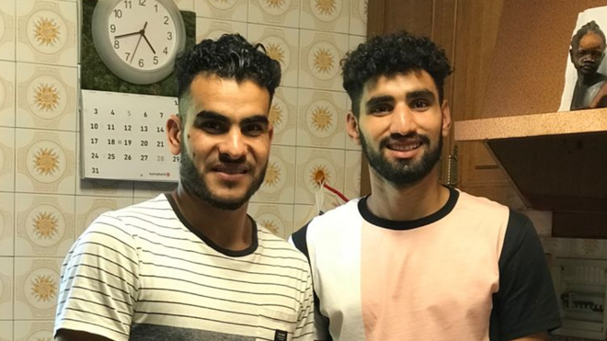
Lahcen Bendaoud y Khalid Oulghazi

La iniciativa puesta en marcha por Cáritas de Arratia pretende arraigarse y que tenga continuidad con la acogida integradora de más jóvenes

Esta oportunidad es fruto de la colaboración entre las parroquias de Valle de Arratia (ocho pequeñas parroquias rurales, total unas14.000 habitantes) lideradas por Caritas Arratia y la Fundación Harribide

Gracias a la generosidad de los Padres Sacramentinos, que ceden temporalmente su casa que llevaba años vacía, los jóvenes pueden tener una vida digna mientras se preparan para obtener estudios, trabajo y una nueva oportunidad
17.01.2021 | Jose Mari Kortazar
Cáritas de Arratia se suma a la acogida de inmigrantes tutelados para favorecer su integración en la sociedad
Siguiendo la estela de la Fundación Harribide de Etxebarri, integrada por asociaciones de grupos de tiempo libre, la parroquia de San Antonio y la Fundación EDE, que trabaja en la intervención socioeducativa, entre otros, Cáritas Arratia se ha sumado a la acogida de inmigrantes tutelados. Todavía en una fase inicial, ya que apenas llevan dos meses, han aprovechado una casa propiedad de los religiosos sacramentinos de Areatza para facilitar, de momento a dos jóvenes marroquíes, el camino hacia su integración y emancipación.
Su historia apenas difiere de la de cualquier inmigrante que llega a Europa desde África. Lahcen Bendaoud y Khalid Oulghazi abandonaron su hogar y a su familia para labrarse un futuro con mejores expectativas de las que tenían en sus países de origen. “Todos queremos un futuro mejor. Nosotros allí no lo veíamos. Llegar aquí no es fácil y tampoco la vida hasta que encuentras la ayuda de alguien. Se pasa mucha miseria, frío y hambre”, comenta Lahcen, el menor de nueve hermanos.
Su larga travesía comenzó en enero de 2018. “Salí de casa, aunque mis padres no querían que me fuera, y llegué desde Tánger a Algeciras en patera sin conocer a nadie. Fue muy duro. Sabía que me estaba jugando la vida y, aun así, me arriesgué”, relata el joven de 22 años en un claro castellano. Llegó a Almería el 12 de febrero, donde consiguió trabajar en el campo unos quince días. “Somos mano de obra barata y no sabemos el idioma, -reconoce-, así que poco más podíamos hacer”.
"Sabía que me estaba jugando la vida y, aun así, me arriesgué"

Probar suerte en Bilbao
Ante el temor de que en Almería le detuvieran y devolvieran a Marruecos por carecer de permiso de residencia, decidió viajar a Barcelona, una gran ciudad en la que esperaba encontrar más oportunidades. Allí tuvo la suerte de coincidir con un amigo de su pueblo, con el que trabajó en la construcción. Pero aquello tampoco duró por la baja carga de trabajo, así que decidió probar suerte en Bilbao.
En la capital vizcaína no pudo pernoctar más que tres noches en un albergue, por lo que no tardó en verse en la calle. Oyó hablar de Harribide y, aunque se apuntó a comienzos de junio, no lo acogieron hasta mediados de julio. Gracias a esta agrupación, pudo convivir tres meses con otros chicos, primero en Etxebarri y, después, dos años en un piso compartido en Arrankudiaga, junto con Khalid, hasta que les ofrecieron vivir en la casa de Areatza, donde se muestran encantados, a la vez que agradecidos. “Si no fuera por estas organizaciones, no sé dónde estaría”, reconoce Lahcen.
https://www.religiondigital.org/diocesis/oportunidad-vida-Arratia-Bilbao-Caritas_0_2305869395.html?utm



Estudios de Formación Profesional
Tras obtener el título de ESO el año pasado, está cursando un grado medio de mantenimiento y electromecánica en el centro de Formación Profesional Andra Mari de Galdakao en una clase en la que de 18 alumnos, 4 son inmigrantes. “Me gusta lo que hago, estamos muy bien con los compañeros, estudio mucho y tengo esperanzas de encontrar trabajo, aunque ahora mismo no puedo más que hacer prácticas por falta de papeles. Si no tenemos papeles no podemos trabajar y si no trabajamos, tampoco nos los dan, así que es complicado”, lamenta.
A pesar de llevar tres años sin ver a su familia, a la que echa mucho de menos, admite que le gustaría quedarse en nuestro entorno. “Lo ideal sería poder ir a verlos cuando tenga papeles porque aquí estoy muy a gusto, aunque la vida no sea fácil”.
"Lo ideal sería poder ir a verlos cuando tenga papeles porque aquí estoy muy a gusto, aunque la vida no sea fácil"
Los dos jóvenes, que comparten las tareas del hogar con el religioso con el que conviven, reciben semanalmente la visita de una educadora social que les supervisa. En el tiempo libre que les queda, les gusta practicar deporte y juntarse con los amigos con los que han compartido piso y experiencias. La actual situación de pandemia les impide poder socializar más en el entorno, pero agradecen hasta cuando la vecina se les acerca a hablar.
La iniciativa puesta en marcha por Cáritas de Arratia pretende arraigarse y que tenga continuidad con la acogida de más jóvenes. “Hemos comenzado con dos para ver cómo va con intención de que puedan venir más, aprovechando la infraestructura que tenemos”, explican satisfechos desde la organización arratiana. “Lahcen y Khalid son muy responsables y colaboradores, así que estamos muy contentos”.


